**Беспилотные авиационные системы в вооруженных конфликтах**

Ростопчин В.В.

Беспилотные авиационные системы (БАС) нашли самое широкое применение в боевых действиях. Начиная с войны во Вьетнаме, на них стремились возложить не только выполнение разведывательных, но и ударных задач по уничтожению разнообразных объектов противника. Наиболее интересным является история беспилотного летательного аппарата (БПЛА) BQM-34.

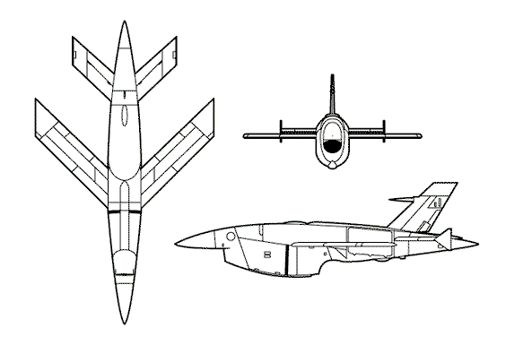

Созданный как реактивная мишень для подготовки летного состава ВВС и авиации США и Канады в дальнейшем получил развитие в виде целого семейства БПЛА различного назначения (28 модификаций), включая модификацию для выполнения ударных задач. В 50-х годах ХХ века стояла задача сбора разведданных о инфраструктуре СССР. Была создана модификация BQM-34 с мощным фотооборудованием и большей площадью крыла для полета на большой высоте. Она получила обозначение AQM-34Q и впоследствии широко использовалась для сбора разведданных летая сначала над Кубой, а затем над Вьетнамом. Во время войны во Вьетнаме было выполнено несколько демонстрационных программ по решению задач подавления зенитной артиллерии противника, целеуказания и доставки оружия подразделениям американской армии.

Проводились испытания по использованию этого ЛА в боевых задачах “воздух-воздух”. Были, в частности, проведены успешные испытания по сбросу бомб массой 500 фунтов (~226,0 кг) и пуски управляемых ракет Maverick. Несмотря на успешное проведение испытаний в реальных боевых условиях окончание войны во Вьетнаме практически остановило развитие тематики по расширению сферы применения БАС в боевых действиях.

Применение AQM-34 во Вьетнаме в качестве воздушного разведчика позволило успешно решить следующие задачи:

получить доказательства наличия в Северном Вьетнаме советских ракет SА-2;

своевременно получить подтверждение появления на вооружении северо-вьетнамских ВВС советского МиГ-21 и сфотографировать его;

постоянно проводить оценку результативности боевого применения B-52;

обнаружение поставок советских вертолетов в войска Северного Вьетнама;

получение фотографического изображения подрыва советской ракеты SА-2 с близкого расстояния и т.п.

За все время эксплуатации AQM-34 было выполнено более 3400 пусков. При этом был достигнут относительно высокий процент возврата БПЛА: ~84%. Обычно, при ведении боевых действий этот показатель находился в пределах 60,0…70,0%.

Во время войны в Югославии отмечен наиболее высокий уровень применения БАС – применялись как БПАЛА (беспилотные автоматические летательные аппараты: крылатые ракеты воздушного и морского базирования) так и БПЛА для решения задач разведки и наблюдения за полем боя. Соответствующим образом это сказалось и на уровне их потерь. По данным зарубежной прессы по состоянию на 03.06.2000 г. за три месяца войска объединенного командования официально потеряли 48 единиц БПЛА различного класса и назначения. США потеряли в общей сложности 17 БПЛА : 3- БПЛА “Predator”, 9 – БПЛА “Hunter”, 4 – “Pioneer” и 1 не установленного типа. По не подтвержденным данным Германия потеряла 7 CL-289. Потери Франции составили 3 БПЛА - наблюдателя за полем боя “Crecerelle” и 2 CL-289. Великобритания потеряла 14 БПЛА “Phoenix”.

Основными боевыми задачами БАС в войне в Югославии были:

разведка и доразведка мест дислокации Югославской армии;

наблюдение за полем боя;

контроль за обстановкой на территории занятой албанскими сепаратистами;

оценка результатов применения тактической и бомбардировочной авиации НАТО при нанесении ударов по инфраструктуре Югославии.

Использование БАС в реальной боевой обстановке позволило выявить целый ряд особенностей применения БПЛА. Несомненным достоинством БАС является возможность обеспечения непрерывного наблюдения за обширными участками местности, на которых ведутся боевые действия. Вместе с тем, само по себе появление беспилотного разведчика над позициями противника приводит к потере фактора внезапности. Это часто сводило к минимуму эффект от результатов полета БПЛА, давая запас времени на перемещение и маскировку противника. Немаловажным результатом боевого применения БАС в Югославии явилось понимание того, что:

современные БПЛА являются достаточно уязвимой целью для наземных средств ПВО. По разным данным до 60% всех потерянных БПЛА были сбиты огнем зенитной артиллерии и индивидуальными средствами ПВО типа “Стрела-1М”;

уровень технической надежности современных БПЛА остается невысоким (до 40% всех потерь приходится на разнообразные отказы техники). Это является прямым следствием несовершенства расчетных методик и подходов к созданию подобной техники. Усложнение бортового оборудования приведет к росту стоимости ЛА и к увеличению чувствительности к потерям БПЛА по причине отказов техники;

изменение характера военных конфликтов, переход к партизанским методам ведения борьбы мелкими группами сделало актуальной проблему создания разведывательно-ударной БАС с большой кратностью применения (>20).

Применение БАС при ведении боевых действий против чеченских бандформирований отличается необоснованно слабым использованием возможностей беспилотной техники. Применение БАС ограничилось использованием в основном БПЛА “Пчела” и эпизодически (во второй войне) Ту-243. Следует отметить низкую надежность (особенно в холодное время) БПЛА “Пчела” и ее весьма скромные технические характеристики. Не последнюю роль в снижении эффективности БПЛА “Пчела” играет ее акустическая заметность. Несмотря на это, выводы из опыта применения БАС в Чечне те же, что и по результатам боевых действий в Югославии.

Беспилотные авиационные системы в боевых действиях в Афганистане против режима талибов в очередной раз продемонстрировали свою эффективность. Основное участие в боевых действиях принимает БПЛА “Predator”. Применение БПЛА “Global Hawk” ограничилось несколькими вылетами для отработки технических вопросов боевого применения и взаимодействия с наземными войсками. Для идущих боевых действий с применением БАС характерны широкое применение БПЛА для ведения разведки и отработка возможности использования тихоходного БПЛА “Predator” в варианте разведывательно-ударного беспилотного самолета.

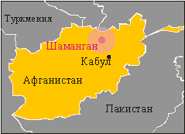

Проведение испытаний БПЛА “Predator” в этом качестве началось задолго до начала боевых действий в Афганистане. В феврале 2001 года в США была проведена серия успешных испытаний по пуску управляемой ракеты “Hellfire-C” с БПЛА RQ-1 “Predator” в пределах прямой видимости по неподвижному и движущемуся танку. Решение на пуск ракеты по цели принимает оператор боевого управления, который может находиться на наземной станции управления или на борту специального самолета. В целом, применение БПЛА в Афганистане можно считать успешным. Однако и в этом случае подтвердились выводы, полученные ранее в Югославии. За два месяца ведения боевых действий потери БАС составили, по крайней мере, два БПЛА “Predator” и один “Global Hawk” (12.2001, техническая неисправность). Один БПЛА “Predator” был, предположительно, сбит средствами ПВО талибов и упал в на севере Афганистана в районе Шамангана. Второй потерян, скорее всего, из-за отказа силовой установки. На февраль 2002 года общие потери составили 4 БПЛА.

Многолетний опыт применения БАС в боевых действиях подтверждает необходимость в высоконадежных БПЛА различного назначения. Характерные особенности современных вооруженных конфликтов позволяют выявить тенденцию постепенного перехода к созданию, а затем и к применению специализированного БПЛА – дистанционно управляемой авиационной системы: беспилотного аналога пилотируемого боевого самолета. Для решения задач ограниченного военного конфликта целесообразно применение БПЛА класса “Predator - B” в варианте разведывательно-ударного комплекса, применяемого по одиночным целям. Использование БПЛА типа “Global Hawk” в варианте разведывательно-ударного комплекса признано не вполне целесообразным и мало эффективным. Использование БПЛА класса “Predator - B” в варианте разведывательно-ударного комплекса возможно в условиях полного отсутствия организованной системы ПВО противника.